04.04 Вівторок( 3 клас)
Дизайн і технології
Тема: Виготовлення композиції з кульбабок.
Сьогодні ми будемо виготовляти композицію з кульбабок. Послідовність складання зображено на ст.73 альбома-посібника.
- Перед початком роботи пригадайте правила користування ножицями.

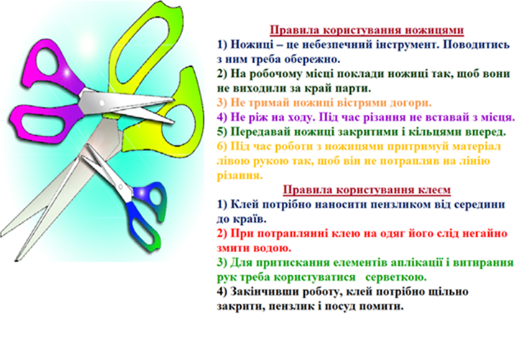
-Молодці! Тепер перегляньте відео, у якому показано поетапне виконання виробу і виконайте виріб за зразком.( посилання на ютуб канал Дистанційні уроки від Сані Степанівни)
https://www.youtube.com/watch?v=TFtH_UiXOfA
-Чекаю з нетерпінням на ваші поробки!

